Důvodová zpráva

- Na základě ustanovení § 20 odst. 2 zákona č. 129/2000 Sb., o krajích, ve znění pozdějších předpisů, se závěrečný účet Olomouckého kraje za rok 2022 předkládá k projednání na zasedání Zastupitelstvu Olomouckého kraje dne 19. 6. 2023, v jehož pravomoci je, na základě ustanovení § 35 odst. 2 písm. i) zákona č.129/2000Sb. o krajích, ve znění pozdějších předpisů, schvalovat závěrečný účet.

Na základě ustanovení § 17 odst. 1 zákona č. 250/2000 Sb., o rozpočtových pravidlech územních rozpočtů, ve znění pozdějších předpisů, jsou údaje o ročním hospodaření Olomouckého kraje za rok 2022 zpracovány do závěrečného účtu. Obsah závěrečného účtu je dán ustanovením § 17
odst. 2 a 3 zákona č. 250/2000 Sb., o rozpočtových pravidlech územních rozpočtů, ve znění pozdějších předpisů. Na základě ustanovení § 20 odst. 2 zákona č. 129/2000 Sb., o krajích, ve znění pozdějších předpisů je součástí závěrečného účtu rovněž zpráva o výsledku přezkoumání hospodaření Olomouckého kraje za rok 2022, jejíž obsah je dán zákonem č. 420/2004 Sb., o přezkoumání hospodaření územních samosprávných celků a dobrovolných svazků obcí, ve znění pozdějších předpisů. Na základě ustanovení § 20 odst. 1 zákona č. 129/2000 Sb., o krajích, ve znění pozdějších předpisů byl přezkum hospodaření Olomouckého kraje za rok 2022 proveden Ministerstvem financí ČR.

- Olomoucký kraj schválil na rok 2022 rozpočet se schodkem 441 659 tis. Kč. Celkové hospodaření Olomouckého kraje za rok 2022 skončilo přebytkovým hospodařením v celkové výši 1 108 712 tis. Kč, přičemž zůstatek na bankovních účtech Olomouckého kraje byl ke dni 31. 12. 2022 v celkové výši
1 971 310 709,28 tis. Kč – viz Příloha č. 1 usnesení.

- Schválený rozpočet příjmů (po konsolidaci) Olomouckého kraje pro rok 2022 představoval částku 5 910 855 tis. Kč. V průběhu roku 2022 byl rozpočet příjmů navyšován a upravený rozpočet (po konsolidaci) příjmů k 31. 12. 2022 činil 20 569 411 tis. Kč. K navýšení schváleného rozpočtu příjmů v průběhu roku 2022 došlo především z důvodu zapojení účelových dotací ze státního rozpočtu (zejména přímé náklady na školství a ostatní dotace v oblasti školství), Národního fondu a dalších příjmů. Skutečnost příjmů Olomouckého kraje (po konsolidaci – tj. očištění příjmů o interní přesuny peněžních prostředků) k 31. 12. 2022 dosáhla výše 21 714 823 tis. Kč a vzhledem k upravenému rozpočtu příjmů, který činil 20 569 411 tis. Kč, byly splněny na 105,6 %. Daňové příjmy (sdílené daně a správní poplatky) činily 6 379 722 tis. Kč, to je 29,38 % z celkových příjmů, ostatní příjmy (nedaňové příjmy, kapitálové příjmy a přijaté dotace po konsolidaci) činily 15 335 101 tis. Kč, to je 70,62 % z celkových příjmů. Přehled příjmů Olomouckého kraje za rok 2022 je uveden v Příloze č. 2 usnesení.

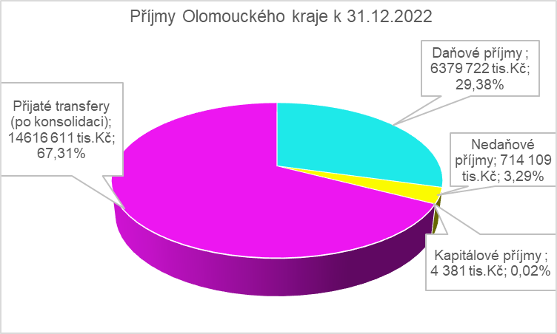

Součástí rozpočtu příjmů Olomouckého kraje jsou daňové příjmy. Ty zahrnují jak podíl na sdílených daních dle zákona č. 243/2000 Sb. o rozpočtovém určení daní ve znění pozdějších předpisů, tak příjem z daně z příjmů právnických osob za kraje a správní poplatky. Rozpočet sdílených daní (daň z příjmu fyzických osob placená plátci, daň z příjmu fyzických osob placená poplatníky, daň z příjmů fyzických osob vybíraná srážkou, daň z příjmů právnických osob a daň z přidané hodnoty) byl schválen ve výši
5 208 841 tis. Kč. Skutečnost daňových příjmů byla ve výši 6 328 317 tis. Kč, což představuje plnění na 121,50 % proti upravenému rozpočtu.

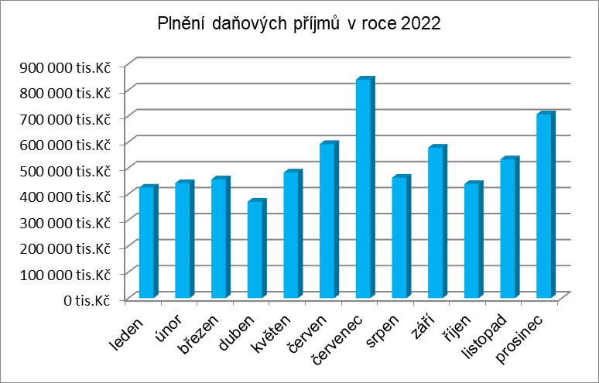

- Schválený rozpočet výdajů Olomouckého kraje pro rok 2022 představoval částku 6 352 514 tis. Kč. V průběhu roku 2022 byl navýšen a upravený rozpočet výdajů k 31. 12. 2022 činil
21 429 130 tis. Kč. K navýšení schváleného rozpočtu výdajů v průběhu roku 2022 došlo z důvodu zapojení především účelových dotací ze státního rozpočtu (zejména přímé náklady na školství a ostatní dotace v oblasti školství). Skutečnost výdajů Olomouckého kraje (po konsolidaci – tj. očištění výdajů o interní přesuny peněžních prostředků) k 31. 12. 2022 dosáhla výše
20 606 111 tis. Kč a vzhledem k upravenému rozpočtu výdajů, který činil
21 429 130 tis. Kč, byly čerpány na 96,2 %. Čerpání běžných výdajů představovalo částku 19 004 668 tis. Kč (po konsolidaci) to je 92,23 % z celkových výdajů, čerpání kapitálových výdajů (včetně poskytnutých investičních příspěvků a dotací) dosáhlo výše 1 601 443 tis. Kč, tj. 7,77 % z celkových výdajů. Přehled čerpání výdajů Olomouckého kraje za rok 2022 je uveden v Příloze č. 2 usnesení.

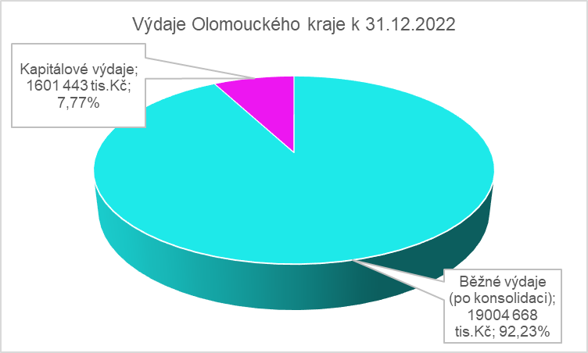

- Schválený rozpočet financování Olomouckého kraje pro rok 2022 představoval částku 441 659 tis. Kč, což zahrnovalo zapojení části zůstatku z roku 2021 ve výši 213 000 tis. Kč, zapojení přijatých úvěrů ve výši
500 000 tis. Kč a snížené o splátky úvěrů ve výši 271 341 tis. Kč. V průběhu roku 2022 byl navýšen rozpočet a k 31. 12. 2022 byl upravený rozpočet financování ve výši 859 719 tis. Kč, kdy došlo k zapojení zbylé části použitelného zůstatku z roku 2021, k úpravě rozpočtu v souvislosti s využíváním terminovaného vkladu u PPF Banky a k navýšení splátek úvěrů. Přehled financování Olomouckého kraje, to je zapojení zůstatků na bankovních účtech, přijaté úvěry a splátky úvěrů za rok 2022 je uveden v Příloze č. 3 usnesení.

- Zastupitelstvo Olomouckého kraje schválilo dne 12. 12. 2005 smlouvu o finanční půjčce s Evropskou investiční bankou ve výši 900 mil. Kč na financování infrastruktury Olomouckého kraje – „Modernizace silniční sítě v majetku Olomouckého kraje“. Úvěr byl čerpán v období 2006 až 2008 a od roku 2008 je úvěr pouze splácen. V roce 2022 proběhly splátky úvěru ve výši 43 634 tis. Kč a k 31. 12. 2022 bylo splaceno celkem 554 872 tis. Kč. Nesplaceno zůstává 345 128 tis. Kč. Úvěr bude dle splátkového kalendáře splacen v roce 2032.

- Zastupitelstvo Olomouckého kraje schválilo dne 22. 6. 2007 smlouvu o úvěrovém rámci s Evropskou investiční bankou ve výši 3 mld. Kč na předfinancování a kofinancování projektů realizovaných v rámci Regionálního operačního programu Střední Morava, v rámci dalších sektorových operačních programů, integrovaných operačních programů, operačního programu životního prostředí, operačního programu přeshraniční spolupráce České republiky (Polsko) a projektů financovaných z dalších evropských fondů (EHP – Norsko a tzv. Švýcarských fondů) realizovaných Olomouckým krajem a příspěvkovými organizacemi zřízenými Olomouckým krajem. Zdroje z úvěrového rámce bylo možné použít na financování investičních akcí Olomouckého kraje. Úvěr byl čerpán v období 2008 až 2013 a od roku 2012 je úvěr splácen. V roce 2022 proběhly splátky ve výši
142 857 tis. Kč a k 31. 12. 2022 bylo splaceno celkem 1 207 143 tis. Kč. Nesplaceno zůstává 1 792 857 tis. Kč. Úvěr bude dle splátkového kalendáře splacen v roce 2037.

- Zastupitelstvo Olomouckého kraje schválilo dne 28. 6. 2010 Smlouvu o úvěrovém rámci s Komerční bankou, a.s. ve výši 700 000 tis. Kč na financování investičních akcí Olomouckého kraje. Úvěr byl čerpán v období 2010 až 2013 a od roku 2013 je úvěr splácen. Splátky jistiny k 31. 12. 2022 proběhly ve výši 66 667 tis. Kč a k 31. 12. 2022 bylo splaceno celkem 633 333 tis. Kč. Nesplaceno zůstává 66 667 tis Kč. Úvěr bude dle splátkového kalendáře splacen v roce 2023.

- Zastupitelstvo Olomouckého kraje schválilo dne 24. 4. 2017 Smlouvu o úvěru ve výši 100 000 tis. Kč, jehož čerpání je účelově určeno na financování a spolufinancování projektů Olomouckého kraje podporovaných z EU fondů. Úvěr byl čerpán v období 2018 až 2020 a od roku 2020 je úvěr splácen. Splátky jistiny k 31. 12. 2022 proběhly ve výši
18 182 tis. Kč a k 31. 12. 2022 bylo splaceno celkem 54 546 tis. Kč. Nesplaceno zůstává 45 454 tis Kč. Úvěr bude dle splátkového kalendáře splacen v roce 2025.

- Zastupitelstvo Olomouckého kraje schválilo dne 21. 9. 2020 Smlouvu o revolvingovém úvěru ve výši 500 000 tis. Kč. Účelem je překlenutí časového nesouladu mezi příjmy a výdaji. Úvěr byl vyčerpán v roce 2021
a k 31. 12. 2021 bylo splaceno celkem 400 000 tis. Kč. Úvěr byl splacen v roce 2021. Úvěr bylo možné čerpat do 31. 12. 2022.

- Zastupitelstvo Olomouckého kraje schválilo dne 21. 12. 2020 Smlouvu
o revolvingovém úvěru na financování oprav, investic a projektů ve výši
1 000 000 tis. Kč. Úvěr byl vyčerpán v roce 2022 ve výši 500 000 tis. Kč
a k 31. 12. 2022 bylo splaceno celkem 373 232 tis. Kč. Nesplaceno zůstává
426 768 tis Kč. Úvěr je splácen především z přijatých dotací.

- K 31. 12. 2022 je celková výše nesplacených (čerpaných) úvěrů ve výši
2 676 874 tis. Kč – viz Příloha č. 4 usnesení.

- Dále je součástí závěrečného účtu Olomouckého kraje tvorba a použití fondu sociálních potřeb - Příloha č. 5 usnesení, tvorba a použití fondu na podporu výstavby a obnovy vodohospodářské infrastruktury na území Olomouckého kraje - Příloha č. 6 usnesení včetně návrhu na zapojení zůstatku na těchto fondech do rozpočtu roku 2023.

- Součástí závěrečného účtu Olomouckého kraje za rok 2022 je informace o stavu majetku Olomouckého kraje - Příloha č. 7 usnesení. Hodnota majetku Olomouckého kraje je k 31. 12. 2022 ve výši 44 317 001,68 tis. Kč, což představuje nárůst oproti roku 2021 o 1 340 191,67 tis. Kč. Inventarizace provedená Krajským úřadem Olomouckého kraje se týkala majetku a závazků vedeného v účetnictví Olomouckého kraje a to včetně podrozvahových účtů, na kterých je mimo jiné veden majetek, který byl předán příspěvkovým organizacím k hospodaření. Inventarizační zprávu za rok 2022 projednala Rada Olomouckého kraje na svém jednání dne 13. 3. 2023.

- Celkem na opravy a investice majetku Olomouckého kraje bylo vynaloženo 1 502 290 tis. Kč – Příloha č. 8 usnesení. V oblasti školství bylo vynaloženo 114 468 tis. Kč, v oblasti sociální 249 180 tis. Kč, v oblasti kultury 158 138 tis. Kč, v oblasti dopravy 676 951 tis. Kč, v oblasti zdravotnictví
153 145 tis. Kč, v oblasti rozvoje lidských zdrojů 84 076 tis. Kč, v oblasti životního prostředí 13 310 tis. Kč, v oblasti regionálního rozvoje a územního plánování 37 868 tis. Kč, Obchůdek 2021+ 3 000 tis. Kč a pro oblast krajské správy 12 153 tis. Kč.

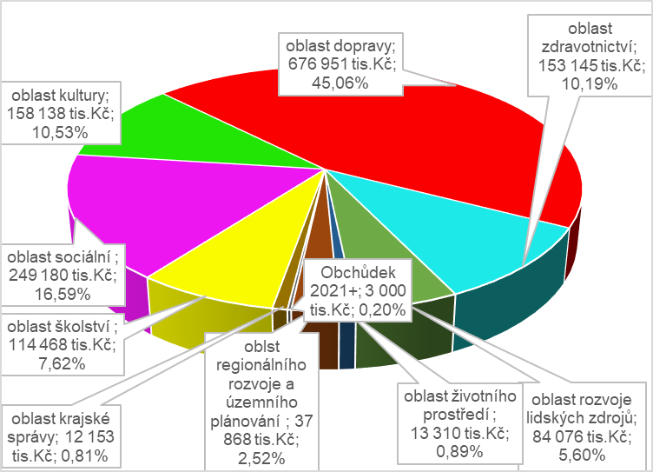

Z pohledu zdrojů financování bylo z rozpočtu Olomouckého kraje profinancováno 713 647 tis. Kč, z revolvingového úvěru 422 120 tis. Kč, z účelových dotací 235 370 tis. Kč, z účelových dotací - SFDI 131 153 tis. Kč
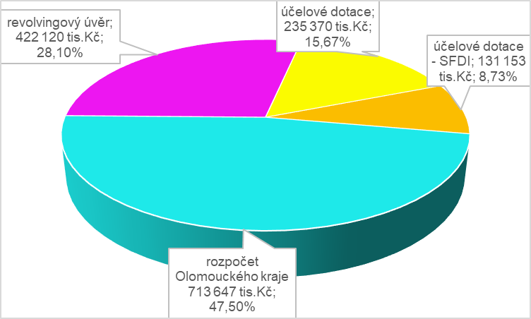

- Součástí závěrečného účtu je i vyúčtování příspěvků poskytnutých příspěvkovým organizacím z rozpočtu Olomouckého kraje. Celková výše vrácených finančních prostředků je 60 388 885,37 Kč – Příloha č. 9 usnesení.

- Součástí závěrečného účtů je přehled dotačních programů/titulů a přehled návratných finančních výpomocí poskytnutých z rozpočtu Olomouckého kraje. Vratky provedené v roce 2023 jsou v celkové výši 12 786 556,34 Kč – Příloha č. 10 usnesení.

- Součástí závěrečného účtu je vyúčtování účelových finančních vztahů se státním rozpočtem za rok 2022 - Příloha č. 11 usnesení. Olomoucký kraj včetně obcí Olomouckého kraje vrací do státního rozpočtu celkem 35 312 496,30 Kč, z toho Olomoucký kraj 23 561 227,95 Kč a obce Olomouckého kraje a příspěvkové organizace zřizované obcemi
11 751 268,35 Kč.

- Vzhledem k úspornému hospodaření a také vlivem plnění daňových příjmů skončilo hospodaření Olomouckého kraje za rok 2022 se zůstatkem bankovních účtů - Příloha č. 1 usnesení, určených k zapojení do rozpočtu roku 2023. Část zůstatku na bankovních účtech ve výši
176 621 790,76 Kč byla zapojena do rozpočtu roku 2023 usnesením Zastupitelstva Olomouckého kraje ze dne 20. 2. 2023 a část zůstatku ve výši 96 636 856,24 Kč byla zapojena do rozpočtu roku 2023 usnesením Zastupitelstva Olomouckého kraje ze dne 24. 4. 2023. Dále byly zapojeny zůstatky na bankovním účtu pro čerpání revolvingového úvěru ve výši 90 064 931,96 Kč a na projektech a projektových účtech, prostředky určené k finančnímu vypořádání atd. v celkové výši 122 098 977,66 Kč. Součástí závěrečného účtu (příloha č. 5 a 6 usnesení) je zapojení finančních prostředků na fondech v celkové výši 38 791 111,99 Kč. Na bankovních účtech tedy zůstává 1 447 097 040,67 Kč. Dále Olomoucký kraj obdržel v roce 2023 na účet finanční prostředky vyplývající z vypořádání dotací na základě uzavřených veřejnoprávních smluv poskytnutých z rozpočtu Olomouckého kraje v roce 2022, a to v celkové výši 12 786 556,34 Kč - Příloha č. 10 usnesení. Na účet Olomouckého kraje v rámci finančního vypořádání vrátili příspěvkové organizace celkem 60 388 885,37 Kč – Příloha č. 9 usnesení. Součástí závěrečného účtu je zapojení finančních prostředků do rozpočtu roku 2023 v celkové výši 345 759 079,53 Kč - Příloha č. 12 usnesení. Zbylá část bude ponechána na bankovních účtech s výhodným úročením pro zapojení do rozpočtu na rok 2024.

- Zastupitelstvo Olomouckého kraje svým usnesením ze dne 13. 12. 2021 schválilo rozpočet Olomouckého kraje na rok 2022 a současně schválilo závazné ukazatele rozpočtu Olomouckého kraje. Stejným usnesením Zastupitelstvo Olomouckého kraje zmocnilo Radu Olomouckého kraje k provádění změn závazných ukazatelů rozpočtu Olomouckého kraje. Plnění závazných ukazatelů je uvedeno v Příloze č. 13 usnesení.

- Rada Olomouckého kraje pravidelně projednávala a schvalovala rozpočtové změny, kterých bylo celkem 758. O všech změnách bylo Zastupitelstvo Olomouckého kraje pravidelně informováno, navíc schválilo celkem 24 rozpočtových změn.

- V rámci rozpočtu Olomouckého kraje se podařilo naplnit potřeby jak odborů Krajského úřadu Olomouckého kraje, tak příspěvkových organizací zřizovaných Olomouckým krajem. Tyto rovněž obdržely účelové příspěvky na provoz, určené jako dotace do investičních fondů příspěvkových organizací ve výši 100 % plánovaných účetních odpisů, s tím, že byl příspěvkovým organizacím nařízen odvod z investičního fondu 100 % výši, přičemž 10 % bylo poskytnuto zpět příspěvkovým organizacím prostřednictvím věcně příslušných odborů (Příloha č. 14 usnesení). Rovněž byly realizovány výdaje z vlastních zdrojů na investice a reprodukci majetku Olomouckého kraje a na rozvojové programy.

- Vzhledem ke skutečnosti, že součástí závěrečného účtu je, mimo jiné, i finanční hospodaření příspěvkových organizací zřízených Olomouckým krajem, je v Příloze č. 14 usnesení uvedeno plnění závazných ukazatelů jednotlivých příspěvkových organizací zřízených Olomouckým krajem včetně návrhů na zapojení hospodářského výsledku. Zlepšené hospodářské výsledky budou přednostně použity na úhradu ztráty z minulých let. V případě dalšího rozdělení je zbylá část navržena do rezervního fondu, případně do fondu odměn. Příloha č. 14 usnesení byla zpracována Odborem ekonomickým, Oddělením ekonomického řízení a analytických činností.

- Od 1. 1. 2013 jsou příspěvkové organizace povinny účtovat v souladu s Českým účetním standardem č. 708 o tzv. transferovém podílu. Ten má vazbu na účetní odpisy, pokud byl majetek pořízen z investiční dotace. Proúčtování transferového podílu je pouze účetní operace bez vazby na finanční prostředky, ale ovlivňuje výsledek hospodaření. Proto při rozdělování výsledků hospodaření je tato část z výsledku hospodaření odečtena, nebude rozdělena do fondu (rezervního, případně fondu odměn) a bude ponechána jako nerozdělený výsledek hospodaření. Při rozdělování do fondů je pak pracováno se zbylou částí hospodářského výsledku. Od roku 2022 již transferový podíl významně neovlivňuje hospodářský výsledek, pouze v rámci doplňkové činnosti .

Z celkového počtu 145 příspěvkových organizací skončilo k 31. 12. 2022 (po vyloučení transferového podílu u doplňkové činnosti) ve ztrátě 11 organizací (organizace z oblasti školství) a ztráta činí 1 942 308,70 Kč.

Se zlepšeným hospodářským výsledkem skončilo 114 organizací a zlepšený hospodářský výsledek činí 26 149 293,82 Kč. 20 organizací skončilo své hospodaření s vyrovnaným hospodářským výsledkem.

- Příspěvkové organizace jsou zřizovány jako veřejnoprávní neziskové organizace. To znamená, že příspěvek zřizovatele na provoz a na mzdy těchto organizací je poskytován v takové výši, aby organizace dosahovala vyrovnaného hospodaření. V souladu se zákonem č. 250/2000 Sb., je zisk z doplňkové činnosti používán ve prospěch své hlavní činnosti.

- Zastupitelstvo Olomouckého kraje svým usnesením UZ/5/43/2005 rozhodlo jako jediný zakladatel o založení Nemocnice Olomouckého kraje, a. s. Rada Olomouckého kraje ve věci rozhodování za Olomoucký kraj, jako jediného akcionáře Nemocnice Olomouckého kraje, a. s. bude schvalovat účetní závěrku a výroční zprávu za účetní období od 1. 1. 2022 do 31. 12. 2022 na jednání Rady Olomouckého kraje dne 12. 6. 2023. Hospodaření Nemocnice Olomouckého kraje, a.s. skončilo účetním ziskem (po zdanění) ve výši 2 886 218,38 Kč.
- Zastupitelstvo Olomouckého kraje svým usnesením UZ/12/47/2018 rozhodlo jako jediný zakladatel o založení Servisní společnost odpady Olomouckého kraje, a.s. Rada Olomouckého kraje ve věci rozhodování za Olomoucký kraj, jako akcionáře Servisní společnosti odpady Olomouckého kraje, a.s. bude schvalovat účetní závěrku a výroční zprávu za účetní období od 1. 1. 2022 do 31. 12. 2022. Hospodaření Servisní společnosti odpady Olomouckého kraje, a.s. skončilo účetní ztrátou (po zdanění) ve výši
704 980,01 Kč.
- Zastupitelstvo Olomouckého kraje svým usnesením UZ/17/72/2019 rozhodlo jako jediný zakladatel o založení Centrály cestovního ruchu Olomouckého kraje, s.r.o. Rada Olomouckého kraje ve věci rozhodování za Olomoucký kraj, jako jediného akcionáře Centrály cestovního ruchu Olomouckého kraje, s.r.o. bude schvalovat účetní závěrku a výroční zprávu za účetní období od 1. 1. 2022 do 31. 12. 2022 na jednání Rady Olomouckého kraje dne 12. 6. 2023. Hospodaření Centrály cestovního ruchu Olomouckého kraje, s.r.o. skončilo účetním ziskem (po zdanění) ve výši 41 320,56 Kč.
- Kromě bankovních účtů, jejichž pohyby jsou součástí rozpočtového hospodaření, má Olomoucký kraj depozitní účet, který je účtem cizích finančních prostředků nemající charakter účtu veřejných rozpočtů, není tedy ve struktuře rozpočtové skladby. Na depozitním účtu se vedou přijaté jistiny při veřejných soutěžích a dražbách, kauce – pokuty přepravců za porušení zákona o silniční dopravě do doby uplynutí odvolací lhůty, finanční prostředky za prosincové mzdy, které byly vyplaceny v lednu 2023. Depozitní účet vykazoval k 31. 12. 2022 zůstatek ve výši 61 014 620,73 Kč.
- Povinnost prověřit hospodaření Olomouckého kraje je dána ustanovením § 20 odst. 1 zákona č. 129/2000 Sb., o krajích, ve znění pozdějších předpisů. Přezkum hospodaření provedlo Ministerstvo financí ČR. Ministerstvo financí předalo prostřednictvím datové schránky dne 5. 5. 2023 Zprávu o výsledku přezkoumání hospodaření Olomouckého kraje za rok 2022 včetně všech příloh. Na základě výsledků přezkoumání hospodaření kraje za rok 2022, vykonaného ve smyslu zákona č. 420/2004 Sb., Ministerstvo financí shledalo dle písmena c) zákona č. 420/20004 Sb. chyby a nedostatky popsané ve Zprávě o výsledku přezkoumání hospodaření, - Příloha č. 1 důvodové zprávy. Příloha c) Zprávy o výsledku přezkoumání hospodaření obsahuje námitky Olomouckého kraje k Návrhu Zprávy o výsledku přezkoumání hospodaření kraje za rok 2022. Dne 24. 4. 2023 bylo zasláno taktéž datovou schránkou Písemné stanovisko k Návrhu zprávy o výsledku přezkoumání hospodaření Olomouckého kraje za rok 2022, včetně podání námitky proti kontrolním zjištěním uvedeným v návrhu zprávy. Nápravná opatření ke zjištěním dle písmene c) zákona č. 420/20004 Sb. nelze zpětně provést, ale kontrolní skupině byla předložena systémová nápravná opatření do budoucna v rámci nastavení činností na jednotlivých odborech KÚ Olomouckého kraje.

- Olomoucký kraj podal přiznání k dani z příjmů za rok 2022 dle zákona
č. 586/1992 Sb., o daních z příjmů, ve znění pozdějších předpisů. Dle zákona č. 243/2000 Sb., o rozpočtovém určení výnosů některých daní územním samosprávným celkům a některým státním fondům (zákon o rozpočtovém určení daní), ve znění pozdějších předpisů, je uvedená daň z příjmů příjmem Olomouckého kraje. Dle zákona č. 270/2007 Sb., kterým se mění zákon č. 337/1992 Sb., o správě daní a poplatků, ve znění pozdějších předpisů, Olomoucký kraj daň nebude odvádět na účet státního rozpočtu, ale pouze proúčtuje platbu daně a přijetí daně. Za rok 2022 činí daň z příjmů
17 659 250 Kč. Toto se projeví jako výdaj (platba daně na základě podaného daňového přiznání) a příjem (v souladu se zákonem č. 243/2000 Sb.) v rozpočtu 2023.

Závěrečný účet Olomouckého kraje bude před projednáním Zastupitelstvem Olomouckého kraje zveřejněn na elektronické úřední desce.

Přílohy:
    - Usnesení_příloha č. 01
Bilance příjmů a výdajů Olomouckého kraje k 31. 12. 2022 str. 11 - 12

    - Usnesení_příloha č. 02
Závěrečný účet za rok 2022 – sestava plnění příjmů, výdajů a financování k 31. 12. 2022 str. 13 – 38

    - Usnesení_příloha č. 03
Financování str. 39 – 40

    - Usnesení_příloha č. 04
Přehled nesplacených úvěrů a půjček Olomouckého kraje
k 31. 12. 2022 str. 41 – 42

    - Usnesení_příloha č. 05
Tvorba a použití fondu sociálních potřeb Olomouckého kraje
za rok 2022 str. 43

    - Usnesení_příloha č. 06
Tvorba a použití fondu na podporu výstavby a obnovy
vodohospodářské infrastruktury na území Olomouckého kraje
za rok 2022 str. 44

    - Usnesení_příloha č. 07
Informace o majetku Olomouckého kraje k 31. 12. 2022 str. 45 – 46

    - Usnesení_příloha č. 08
Přehled financování oprav a investic v roce 2022 str. 47

    - Usnesení_příloha č. 09
Přehled vypořádání příspěvkových organizací za rok 2022 str. 48

    - Usnesení_příloha č. 10
Dotační programy/tituly a návratné finanční výpomoci z rozpočtu Olomouckého kraje v roce 2022 str. 49 – 51

    - Usnesení_příloha č. 11
Vyúčtování finančních vztahů ke státnímu rozpočtu za rok 2022 str. 52 – 59

    - Usnesení_příloha č. 12
Zapojení použitelného zůstatku a návrh na jeho rozdělení str. 60 - 61

    - Usnesení_příloha č. 13
Plnění závazných ukazatelů rozpočtu Olomouckého kraje za rok 2022 str. 62

    - Usnesení_příloha č. 14
Financování hospodaření příspěvkových organizací Olomouckého
kraje str. 63
- příspěvkové organizace v oblasti školství str. 64 - 181
- příspěvkové organizace v oblasti sociálních věcí str. 182 – 209
- příspěvkové organizace v oblasti dopravy str. 210 - 212
- příspěvkové organizace v oblasti kultury str. 213 - 220
- příspěvkové organizace v oblasti zdravotnictví str. 221 – 224

    - Zpráva k DZ_příloha č. 01
Zpráva o výsledku přezkoumání hospodaření Olomouckého kraje za rok 2022
str. 225 - 293

